Синев Денис Евгеньевич
Пример 1 из Презентации
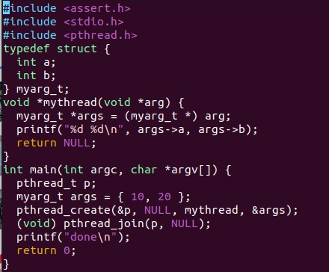
В этой программе мы создаем поток, в который передаем 2 аргумента из типа myarg_t. После создания поток может перевести аргумент к заранее заданному типу и распаковать аргументы нужным способом.
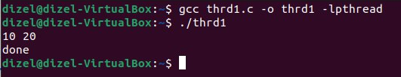

Пример 2 из Презентации
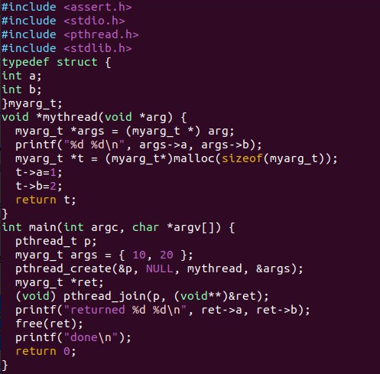
В этой программе мы создаем поток, который выполняет функцию mythread с аргументами args. В этой функции выводятся значения переданных аргументов, создается новая структура с значениями 1 и 2, которая в итоге возвращается из функции. В главной функции мы получаем результат выполнения потока, выводим на экран значения поля a и b новой структуры, освобождаем память и завершаем программу.
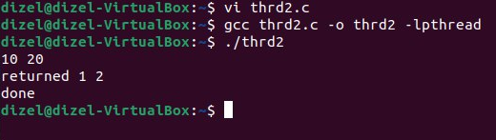

Пример 3 из Презентации
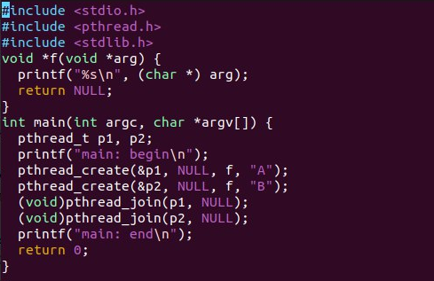
В данной программе имеем три потока: главный поток p1 и p2. Они выводят переданные им аргументы A и B соответственно.
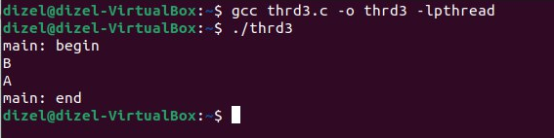

Пример 4 из Презентации
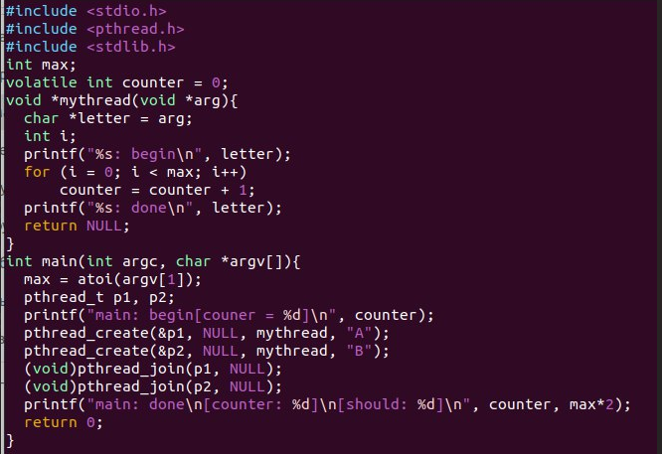
Программа создает два потока, которые выполняют функцию mythread. Каждый поток увеличивает переменную counter на значение max, которое мы задаем при запуске. После завершения работы потоков, в главной функции main выводится текущее значение переменной counter и ожидаемое значение (max*2). Таким образом, программа считает сумму переменной counter с помощью двух потоков и выводит результат на экран.
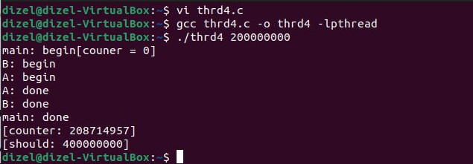

Пример 5 из Презентации
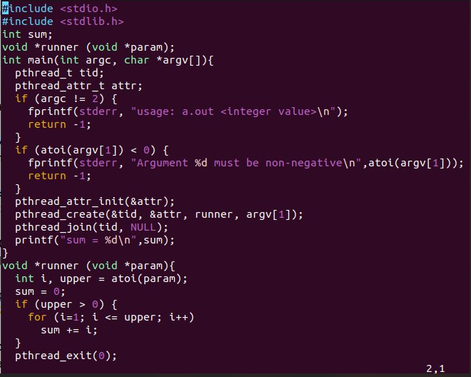
В данной программе создается поток, который выполняет функцию runner. После создания потока основной поток ждет его завершения с помощью функции pthread_join. Функция runner вычисляет сумму всех чисел от 1 до числа, переданного в качестве аргумента потоку. Полученная сумма затем выводится на экран основным потоком.
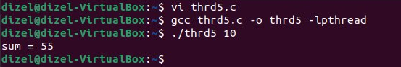

Пример 6 из Презентации
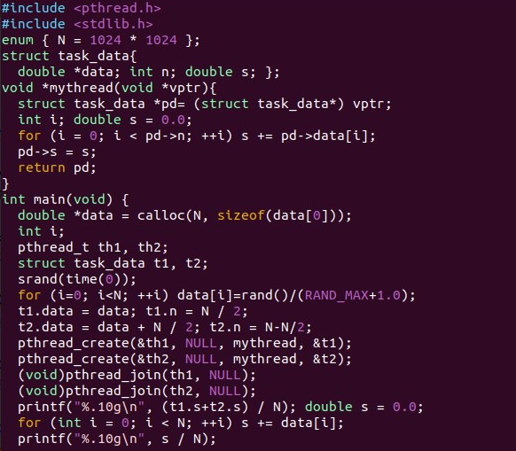
Данная программа создает два потока, которые параллельно выполняют вычисление суммы элементов массива. В функции mythread происходит вычисление суммы элементов переданного массива. В начале функция преобразует void указатель vptr в struct task_data указатель pd. Затем происходит итерация по элементам массива, вычисление суммы и запись ее в поле s структуры task_data. В функции main создается массив data длиной N (1024*1024) и заполняется случайными числами. Затем создаются два объекта t1 и t2 структуры task_data, которые содержат указатели на разные части массива data, разделенного пополам. Затем создаются два потока th1 и th2, каждому из которых передается соответствующий объект t1 и t2. После завершения работы потоков выводится на экран среднее значение сумм элементов массива (t1.s + t2.s) / N и общее среднее значение всех элементов массива s / N. Таким образом, программа использует многопоточность для параллельного вычисления суммы элементов массива, что позволяет ускорить выполнение программы.
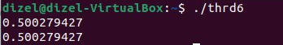
Пример 1.1 из Пдф
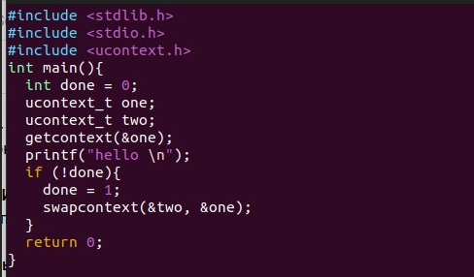
При запуске программы мы видим два вывода “hello”, так как done = 0. Сначала работает второй контекст, только потом, когда done становится равной единице, у нас начинает работать первый контекст и мы видим второе “hello”
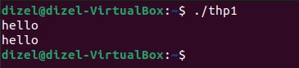

Пример 1.2 из Пдф
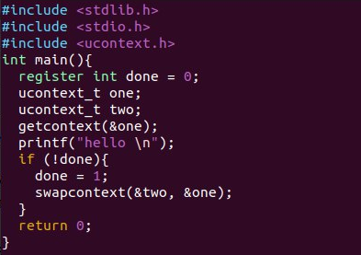
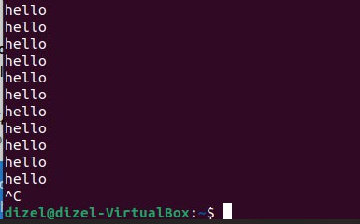
В итоге видим бесконечный вывод hello, пока не остановим работу нажатием Ctrl + C

Пример 1.3 из Пдф
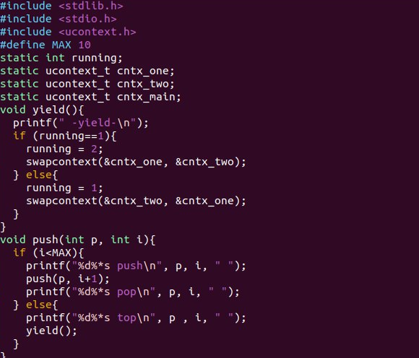
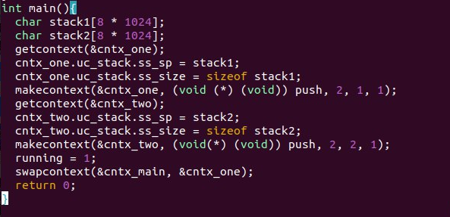
Программа выполняет заполнение и освобождение стека.
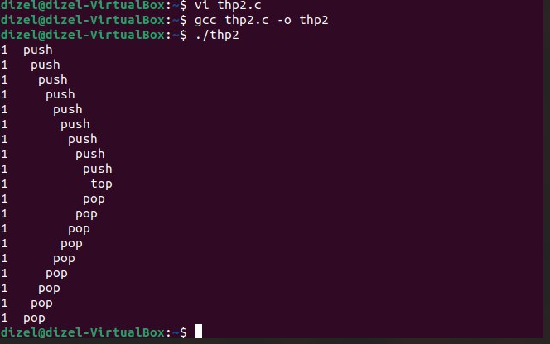
Но если мы добавим вызов yield в push(), то контексты начнут выполняться по очереди.
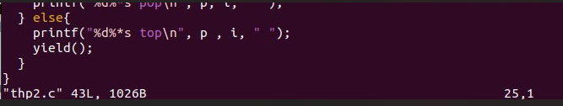
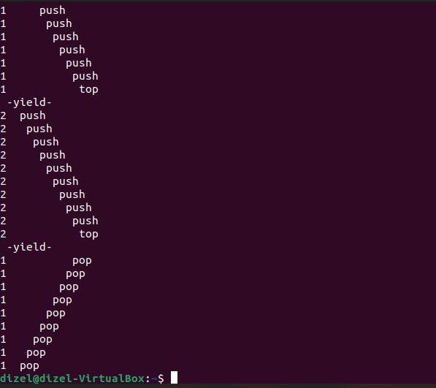

Пример 1.4 из Пдф
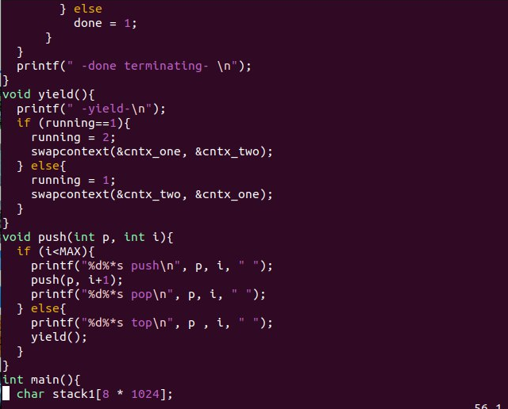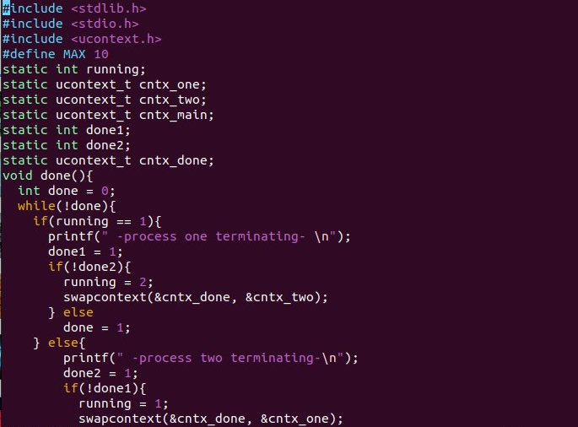
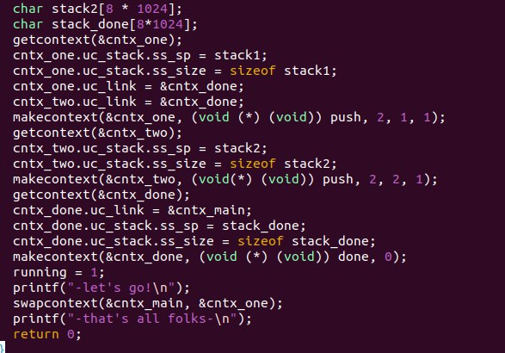
В этом примере мы модифицируем прошлый пример. Путём добавления ещё одного контекста done, мы будем переключать на другой, а не завершать всю программу сразу, как в прошлом примере.
